2.4. Kimyasallar ile Sterilizasyon
Dezenfeksiyon ve antisepsi sıklıkla kimyasal maddelerle yapılır. Kimyasal maddelerin mikroorganizmalar üzerine öldürücü veya üremeyi durdurucu özelliklerini etkileyen çeşitli faktörler vardır. Bunlar aşağıdaki başlıklarda toplanabilir.
➢ Dezenfektan maddenin konsantrasyonu: Dezenfektan maddenin etkisi konsantrasyonuyla doğru orantılı olarak artmaktadır.

➢ Etki süresi: Dezenfektan veya kimyasal maddenin mikroorganizmalar üzerine etkili olabilmesi için belirli bir süre geçmesi gerekir. Etki süresi uygulanan kimyasal maddeye ve uygulandığı ortam şartlarına göre değişir.

➢ Isı: Isı arttıkça dezenfektan maddenin etkisi de buna paralel olarak artar. Her 10°C’ lik ısı artımı öldürücü etkiyi en az bir kat artırmaktadır. Dezenfektan içerisinde fenol gibi maddelerin varlığında bu oran 5-10 kata ulaşmaktadır.

➢ pH: Ortamın pH' ı ne kadar nötrden uzak olursa etki o denli artar.

➢ Organik maddeler: Ortamda bulunan organik maddeler dezenfeksiyon işlemini olumsuz yönde etkiler.
2.4.1. Etilen Oksit ile Sterilizasyon
Etilen oksit, ısıya duyarlı olan kıymetli araç gerecin steril edilmesi için hastanelerde yaygın olarak kullanım alanı bulmaktadır. Aletler için oksitleyici ve aşındırıcı etkisi olmayan, nüfuz yeteneği yüksek, doğru kullanıldığında çok etkili bir gaz dezenfektandır. Etilen oksit 10.8°C’nin altında sıvı, bunun üzerinde gaz durumunda olan, saf hâlde çok zehirli, tahriş edici ve patlayıcı özellik gösterir. Etilen oksit 50°C’de 3 saat süren bir işlem sonucunda yaşayan tüm mikroorganizmaları öldürmektedir. Ancak gazın toksin etkisi sebebiyle sterilizasyon işleminden sonra 4 saat ile 7 gün arasında değişen sürelerde havalandırılması gerekmektedir. Ticari olarak saf hâlde bulunmaz. Karbondioksit gazı ile karışımları satılmaktadır.
Belirli ısı, nem, basınç ve sürede otoklav veya benzeri aletler içinde uygulanır. Aletin iç hacmi kullanılması gerekli etilen oksit miktarını doğrudan etkiler. Etilen oksit normalde naylonun içine geçebilir ve hiçbir zarar vermez. Sterillenecek aletler öncelikle naylon kapla dış ortamdan hava almayacak şekilde ambalajlanır. Daha sonra etilen oksit otoklavı içine yerleştirilir.
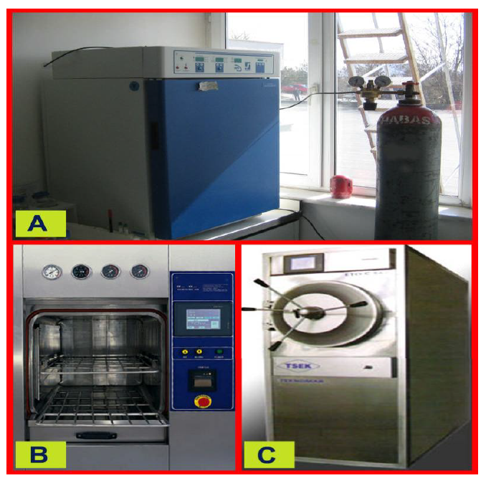
Resim 2.6: Kimyasal gaz sterilizasyon cihazları
➢ A: Sterilizasyon sırasında kimyasal gaz kullanan bir sterilizatör
➢ B: Etilen oksit sterilizatörünün kabin ve panel görüntüsü
➢ C: Etilen oksit sterilizatörü
Etilen oksidin sterilizasyon işlemi sonrası doğaya bırakılması zararlı etkilerinden dolayı çok sakıncalıdır. Bu nedenle nötralizasyon kimyasallarıyla tepkimeye sokularak sıvı hâlde kanalizasyona verilebilecek kadar zararsız hâle getirilmektedir. Bu gaz sterilizasyon yönteminin en büyük dezavantajıdır. Ayrıca hava ile doğrudan temasında yanıcı ve parlayıcı özellikler gösterebilir.
2.5. Işınlama ile Sterilizasyon
Isı ve diğer yöntemlerle steril edilemeyen ortamların sterilizasyonunda ışınlardan yararlanılır. Kullanım alanı sınırlıdır. Bu ışınların çevreye de etkili olmaları nedeniyle sınırlı olarak ve önlem alınarak uygulanmaları gerekir.
2.5.1. UV Işınları ile Sterilizasyon
UV (ultraviole-mor ötesi) ışınları iyonize ışınların aksine radyasyon enerjileri azdır. Bu nedenle daha çok havayı ve yüzeyleri dezenfekte etmek için kullanılır. Ameliyathaneler, doku kültürü yapılan odalar, antibiyotiklerin hazırlandığı odalar UV ışınların kullanılabildiği yerlere örnek olarak gösterilebilir. Suların sterilizasyonu için de UV ışınları kullanılabilir. UV ışınları kullanırken dikkat edilecek noktalar bulunmaktadır:
➢ UV kaynağı ile dezenfekte edilecek eşya arasında bir engel olmamalıdır.
➢ Gözde katarakt ve deride iritasyon yapması nedeni ile gözlükle veya cam arkasından gözleme yapılmalıdır.
➢ Ortam sterilizasyonu amacıyla kullanıldığı durumlarda ışın kaynağının yerleştirildiği yerin tüm ortamı gören bir nokta olmasına özen gösterilmelidir.
➢ Kullanma süresine dikkat edilmeli, kullanılacağı ortamda insanlar dışarı çıkarılmalıdır.
➢ Etkisi azaldığında lamba değiştirilmelidir.
➢ Uzun süreli kullanımlardan sonra ortam havalandırılmalıdır. Pratikte iki şekilde kullanıldıkları görülmektedir.
➢ Kabin içine uygulanan UV ışınlar ile ekipman sterilizasyonu gerçekleştirir.
➢ UV lambalar ile ortam sterilizasyonu sırasında içeride insan bulunmaması gerekmektedir. Bu sebeple laboratuvarlarda bu lambalar geceleri çalışma olmayan saatlerde çalıştırılır.
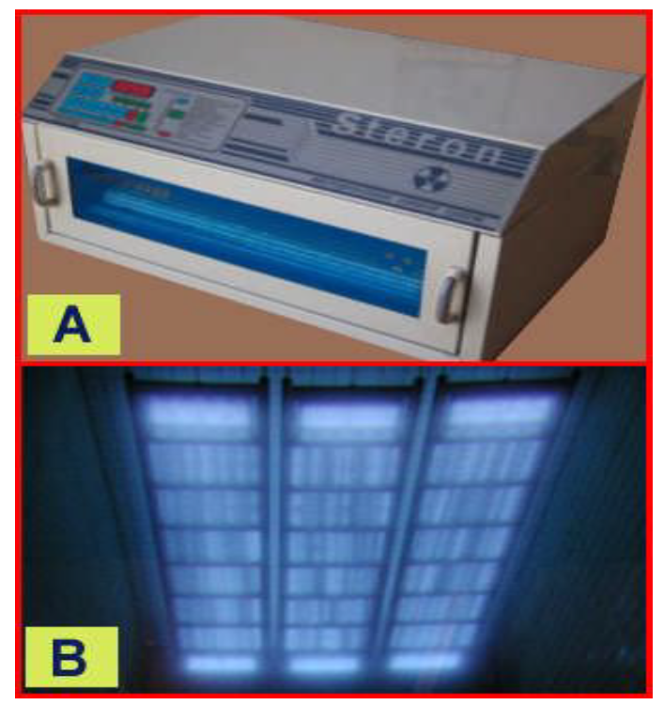
Resim 2.8: UV sterilizatörler
➢ A: Kabinli ekipman sterilizatörü,
➢ B: Tavana yerleştirilmiş ortam UV sterilizatörleri

